PLAN DE ACTUACIÓN
2019

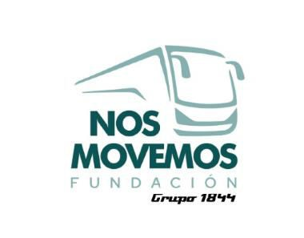

FUNDACIÓN: CANARIA NOS MOVEMOS NÚMERO REGISTRO: 367
EJERCICIO: 26/07/2019 – 31/12/2019

La Fundación Canaria Nos Movemos ha suspendido su actividad en 2019 debido al coronavirus SARS-CoV-2 (Covid-19).

